Департамент образования города Москвы

Государственное бюджетное общеобразовательное учреждение города Москвы
«Школа № 1505 «Преображенская»»
Исследовательская работа

на тему

Современное развитие рынка настольных игр в России
Выполнил:
Островский Леонид
Консультант:
Абакумова Елена Андреевна

Рецензент:
Кириллов Дмитрий Анатольевич

Москва
2020/2021 уч.гг

План
- Введение
- Что такое квартальная застройка (Выяснить основные принципы квартальной застройки и понять плюсы и минусы)
- Виды застроек(Выяснить основные принципы застроек)
- Ошибки советского времени и новой России (Найти информации о строительстве в советском союзе, о пространстве, в котором мы живём. Указать на ошибки)
- Правильная Застройка и Инфраструктура(Выяснить основные принципы квартальной застройки, выяснить – почему она лучше других)
  - Виды безопасных улицы
  - Расположение домов

Цели
- Показать горожанам как может выглядеть город, благоприятный для жизни.
- Указать правительству на правильную застройку

Автор считает, что его реферат подтолкнёт людей что-нибудь изменить в своём городе к лучшему и таким образом мы придём к массовому улучшению жизни граждан.

- Введение
Основным направлением моего реферата является урбанистика, а если точнее - принципы правильной застройки наших городов.
Сегодня проблема застройки очень актуальна - все гоняться за прибылью, строят огромные “человейники” с ужасной инфраструктурой. К сожалению, в таких проектах о людях совершенно не думают.
Моей целью является показ правильной застройки, инфраструктуры и т.п. Я хочу, чтобы в наших городах людям было жить комфортно.

- Что такое квартальная застройка
Квартальная застройка – наиболее удобный тип постройки жилья в крупных городах. Засечёт квартальной застройки улучшается практически всё – уровень коммерции, уровень взаимосвязей жильцов, уровень преступности, уровень здравоохранения – и так далее. Многие города используют квартальную застройку в вопросах построения нового жилья, потому что в ней главное – забота о людях, а не о машинах. Наиболее удачной пример такого типа застройки можно встретить в Санкт-Петербурге, центре Москвы, а также центрах многих крупных городов, которые застраивались в начале 18-19 веков. У помещиков было ограниченное пространство, а застроить они хотели по максимуму. Они стали сроить здания, которые были им по силам, высотой от 3 до 7 этажей, с внутренними дворами. Тем самым, они создавали целые кварталы. Жильё в них очень дорогое, да и само качество построек на высшем уровне. Такое жильё не портит вид своей этажностью, повышает плотность застройки, даёт преимущества, о которых я говорил выше. А главное – создаёт преимущество в городе у людей, а не у автомобилистов.
- Виды застроек
В нашей стране чаще всего мы встречаем микрорайонную застройку. Особенность микрорайона в том, что там напичкано много учреждений обслуживания, а дома не имеют чёткий план строительства – то есть, стоят хаотично. Такая застройка была неудобной, включала много свободного пространства, из-за чего страдала плотность. Поэтому начали придумывать огромные многоэтажки, которые ни к чему хорошему не привели. В 80-е годы идея автомобилизации страны внезапно пришла в голову правительству. Появлялось всё больше машин. Стали возникать районы с бетонными полями – парковками под машины. Дворы перестали быть такими зелёными, машины ставили куда попало. Дороги расширяли, граждане всё чаще болели, строили подземные пешеходные переходы, которые поднимали уровень преступности и их обслуживание стоили больших денег. В общем, пока весь мир отказывался от такой идеи, советский союз начал развивать её, повторяя ошибку запада 50-х годов.

- Ошибки советского времени и Новой России
Именно микрорайонная застройка появилась во время советского союза. Вместе красивых, но высоких, сталинских жилых домов, стали лепить некрасивые, уродливые панельки. Сначала это были 5-ти этажные здания, но с десятилетиями, они выросли аж до 25 этажей. В чём проблема такого района? Первое, он использует кучу свободного места просто так. Да-да, там ничего нет, а ведь на таком месте много чего можно построить. Из-за этого, понижается плотность, появляются здания всё больше и больше. Промышленность Москвы должна приобрести специализацию за счет развития точного машиностроения и других отраслей, требующих применения высококвалифицированного труда, при сокращении производств, связанных с потреблением больших объемов сырья и топлива, а также ухудшающих санитарное состояние городской среды. Такое развитие производственной базы должно укрепить за столицей страны ведущую роль в научно-техническом прогрессе и способствовать целесообразному применению сложившихся кадров. Теперь расскажу во высоких зданиях. Изначально планировалось, что их построят на 40 лет, быстро снесут и поставят новые. Наглядный пример: Гольяново. Большинство многоэтажек было построено 30-40 лет назад. Разве их снесли? Нет. Потому что это не выгодно. А такой дом простоит лет 100, если за ним тщательно следить. В таком доме жильцы не знают друг друга, потому что этажей слишком много – со всеми не познакомишься. В следствии этого, люди боятся хранить имущество в подъездах, не следят за ним. У них складывается ощущение, что дальше их квартиры нету зоны ответственности. Повышается уровень преступности. За двором никто из жильцов не следит. Наглядный пример: Часто, у пятиэтажек мы видим огороды, красивые цветы(которые растут), фигурки и всякую разную зелень. Разве вы такое видели у 16-ти этажки? Лично авторя, нет. Максимальное количество этажей, которое я наблюдал с огородами – было 9. Сейчас же, всё больше и больше застройщиков стараются хоть как-то подумать о людях. В Москве строят подземные парковки, а всю прилежащую территорию к домам делают местом для людей – строят парки, озеленяют, в общем, людям непротивно там находится. Но у этого всего есть проблема – этажность новостроек с каждым годом увеличивается. Застройщики хотят заселить как можно больше людей в свой дом и выбирают микрорайонный тип застройки с маленькой площадкой во дворе и огромными бетонными полями для парковок под автомобили. Кстати, даже их не хватает. Много новостроек в Москве строятся выше разрешённой этажности – около 25-ти этажей. Мы сами видим, как в центре – в районах около “Москва сити” вырастают очередные жилые небоскрёбы. Да, часто их застройщики думают о людях и делают двор пригодным для жизни, строят подземную парковку. Но чтобы решить проблему стоянки авто, нужно построить несколько этажей под землёй для автомобилей, что очень и очень дорого. К сожалению, новостройки за пределами Москвы строят как хотят – прямо перед 10-тью полосной дорогой, прямо посреди полей, прямо у деревень, выше 30-ти этажей. Нету инфраструктуры, чаще всего из общественного транспорта – маршрутки, из которых не выйти утром, потому что набиваются они раза в 2 больше своей вместимости. Собираются огромные пробки, потому что людям нужно в одно время поехать на работу, а нормальных дорог нет, как и выезда с жилого комплекса. Среди городов-новостроек самый высокий уровень самоубийств – я говорю про город-спутник “Мурино”. В общем, жить в таких новостройках боль и страдание. Использование одних лишь пятиэтажных зданий вело не только к монотонности застройки, но и к неоправданной растрате ценных городских земель. Прогрессивным шагом был переход к смешанной застройке жилых комплексов, при которой контрастно сочетаются здания различной этажности — в 9—12 этажей и повышенной этажности — в 16 и более этажей. Блокировка секционных домов открыла возможность создавать корпуса большой протяженности и различной конфигурации. Опираясь на новые возможности, архитекторы Москвы во второй половине 60-х гг. стали использовать более разнообразные приемы пространственной организации застройки, размеры которой значительно укрупнились вместе с переходом на крупные структурные членения территории. Полнее стали использоваться и характерные ландшафтные особенности участков.**
На текущий момент в сфере строительства наблюдается повсеместный переход к квартальной застройке, которая несет в себе принципиально новые особенности.
У многих городских жителей формируется ощущение, что город – это место не для физического существования, а для осмысленной жизни. Вот почему стремление к обеспечению высокого качества жизни закладывают еще на этапе проектирования будущих кварталов. Это позволяет градостроителям разрабатывать функциональные общественные пространства, контролировать высотность застройки, заботиться о комфорте пешеходов, создавать уникальный дизайн фасадов и т. д.
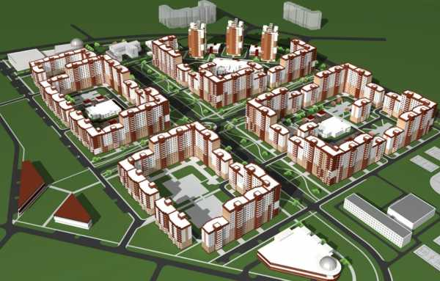
Стоит сказать, что большинство сегодняшних зданий, например, в столице появились еще в середине прошлого века. Тогда основная задача строительства сводилась к тому, чтобы обеспечить население жильем. Причем уровню комфорта уделялось гораздо меньше внимания, чем в современное время. Создавая генплан квартальной застройки, градостроители делают акцент на удобства, которые получат будущие жители. Такой подход нередко нравится потребителям. В отличие от микрорайонной застройки, современные пространства становятся более удобными. К сожалению, так делается не везде…

- Правильная Застройка
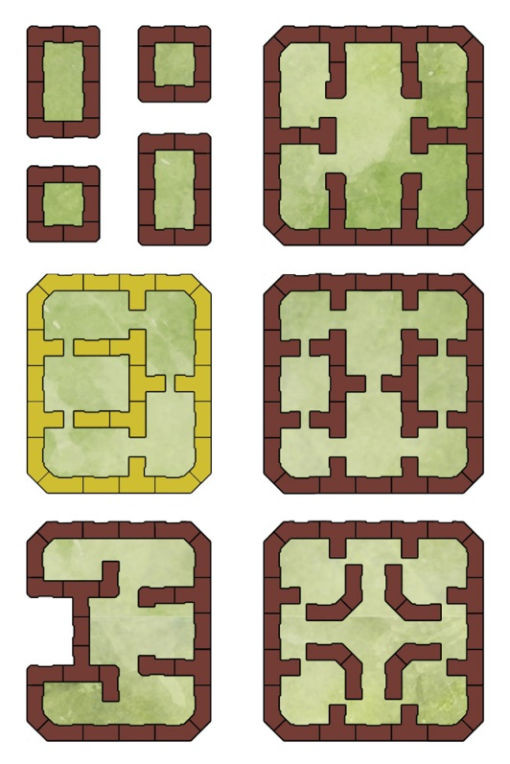
Сейчас автор расскажет о главных принципах квартальной застройки.
1) Городская квартальная застройка создаётся, в первую очередь, для жителей, во вторую — для транспорта.
2) Преобладающими элементами квартала являются геометрические фигуры квадрата или прямоугольника со сторонами длин 120-185 м шириной улиц от 20 до 50-60 м. Минимальная площадь для замкнутого дома квартальной застройки из 6 секций (2 — рядовые, 4 — угловые, в левом верхнем углу) находятся в границах 60,8 х 63,4 м, что составляет 0,39 га. Для квартальной застройки из 23-26 секций требуется площадь размером 2,9-3,1 га.
3) Дворовые пространства замкнуты и доступны только для проезда специального транспорта.
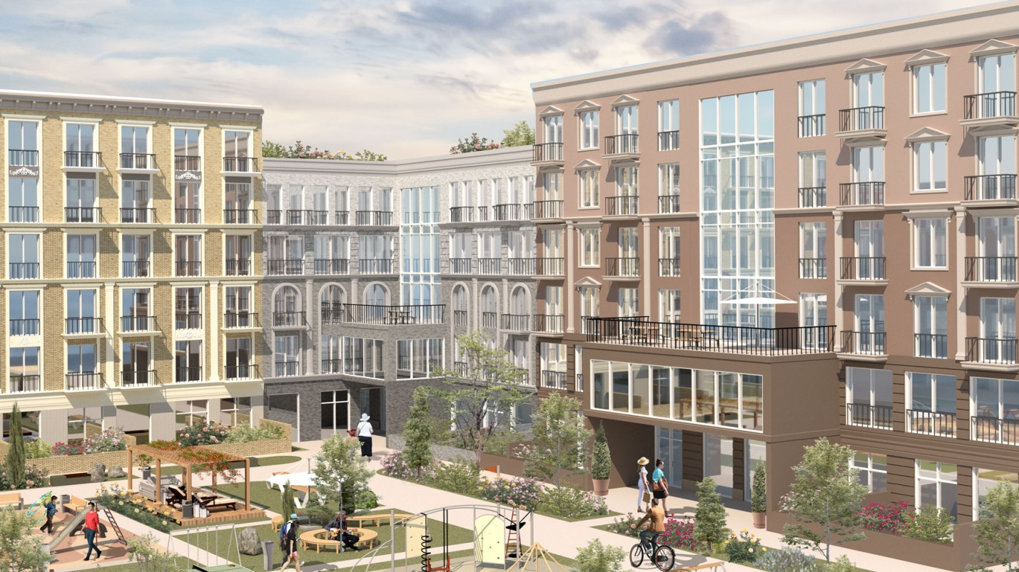
4) В пределах нескольких кварталов:
• шаговая доступность для социальных услуг;
• подразделение улиц на магистральные с общественными функциями (магазины, службы быта, офисы) и второстепенные — «тихие» с жилыми первыми этажами; Магистральные улицы расположены с севера на юг или то же, но с учётом диагонального расположения. «Тихие» улицы с жилыми первыми этажами расположены с запада на восток или то же, но с учётом диагонального расположения.
• преимущественным транспортным движением является одностороннее движение с организацией проезда общественного транспорта (автобусы, такси и другой спецтранспорт) с противоположной транспортному движению стороны по специально выделенной полосе.
5) Строятся не выше 5-6 этажей.
6) Городская улица — это, прежде всего, пространство, где удобно и безопасно ходить, приятно проводить время, удобно встречаться, получать впечатления от увиденного, удобно ездить на велосипеде. Число городских улиц и площадей «без машин» ежегодно растёт. Это — тенденция! Идеальным было бы вообще не иметь на уровне первых этажей домов с жилыми и общественными функциями движущегося транспорта. Есть примеры таких решений, однако из наиболее простых и эффективных остается и является одностороннее движение.*
Для непрерывной периметральной квартальной застройки, удовлетворяющей условиям инсоляции и организации входов в здания со стороны улиц и дворов, необходимо иметь гладкие фасады первых нежилых этажей с общественными функциями, к которым, как правило, должны вплотную примыкать тротуары улиц с беспрепятственным доступом в общественную зону практически в любом месте по фасаду зданий с расположением лестнично-лифтового узла со стороны дворового фасада. То есть, магазины, кафе, центры услуг и так далее.
При средней 4-этажной квартальной застройке плотность
составляет 8,5 тыс. м²/га, при 7-этажной – 14,9 тыс. м²/га, при 9-этажной — 18,5 тыс. м²/га, 12-этажной — 24,6 тыс. м²/га.*
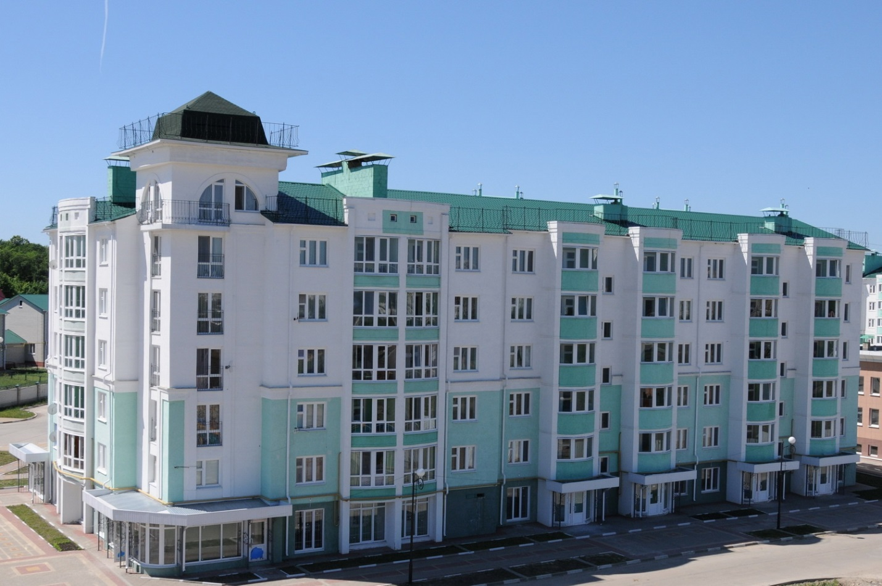
Пример 5-ти этажной новостройки
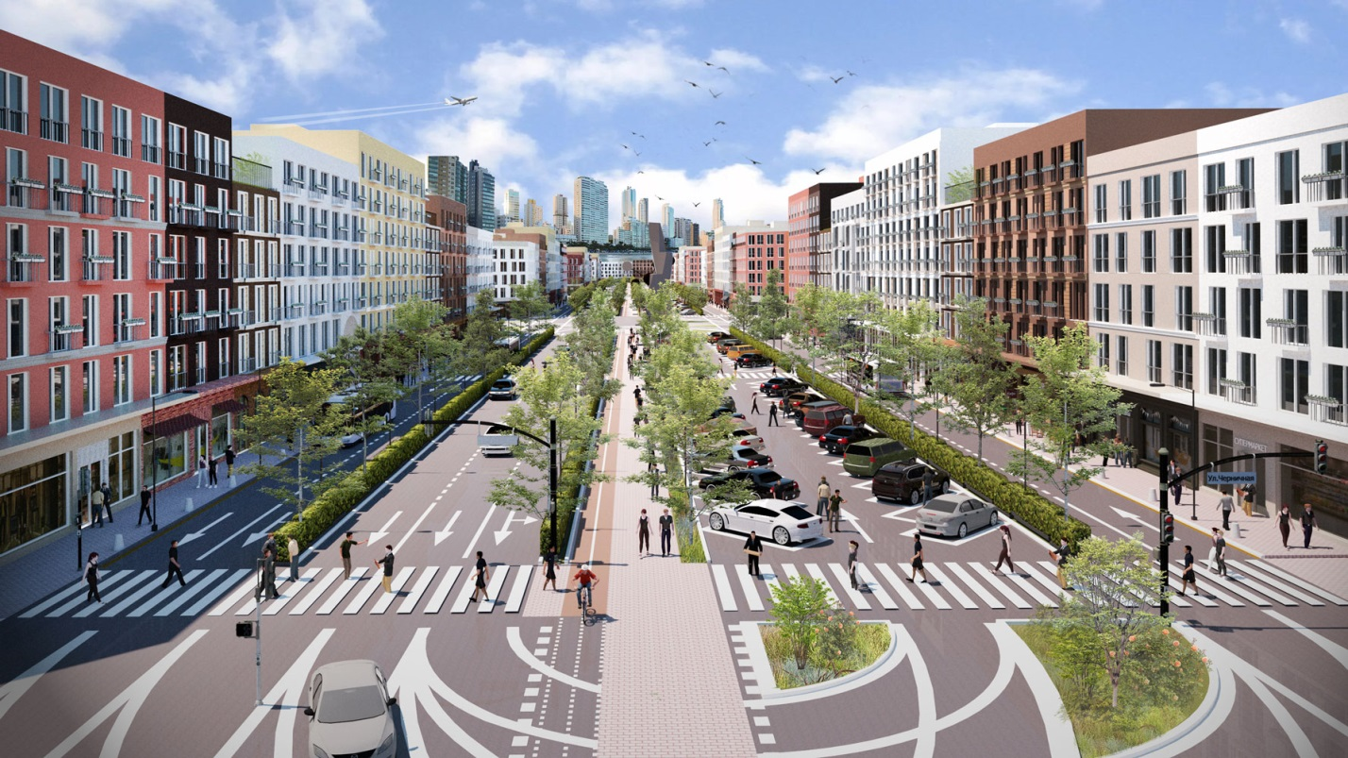
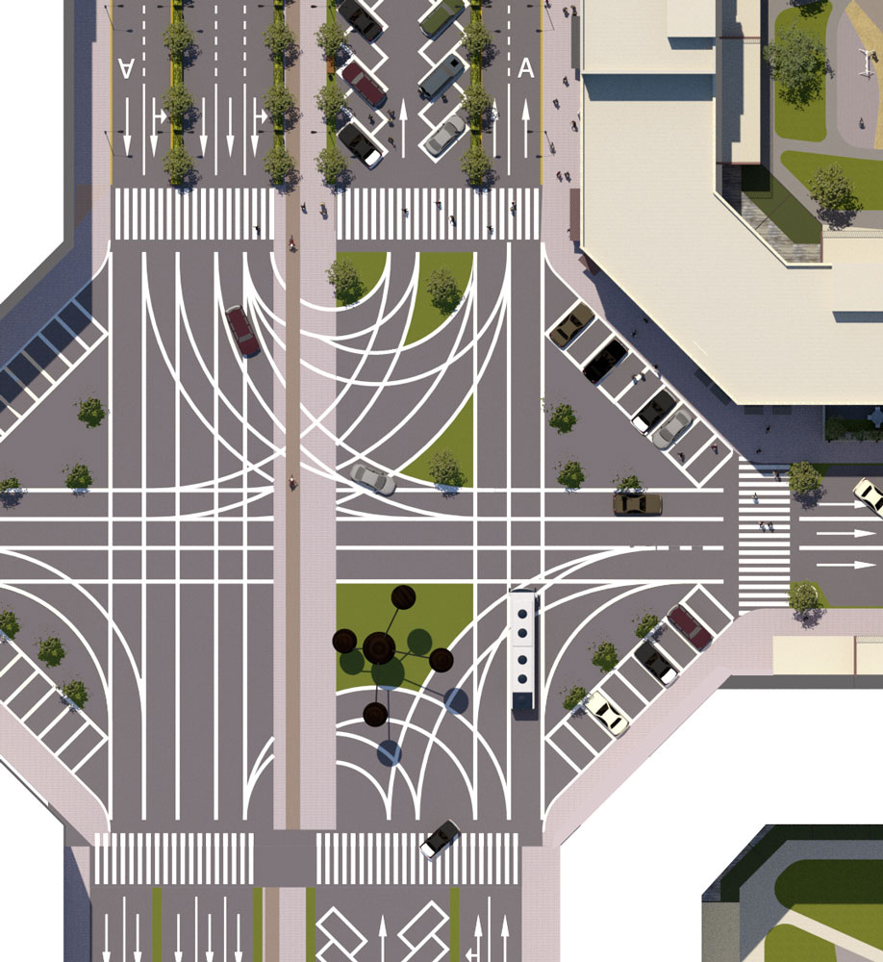
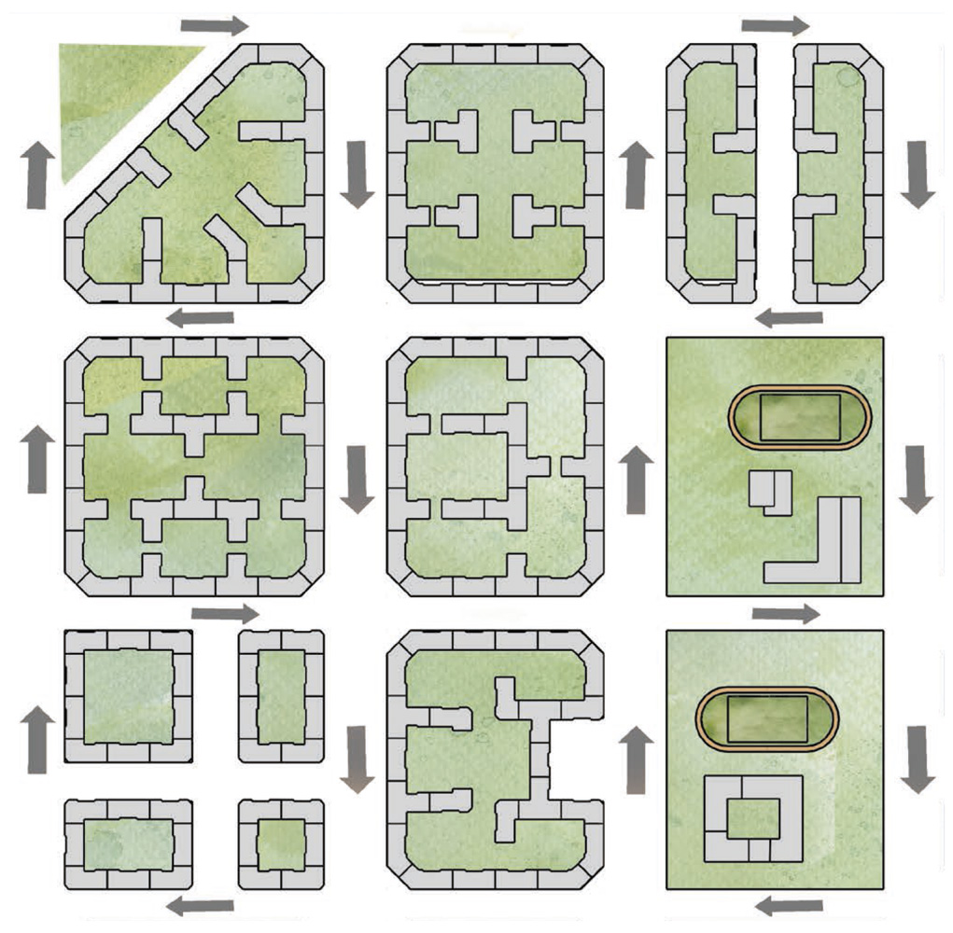
5.1) Виды Безопасных улиц
Магистральная улица — многофункциональная улица, на которой расположены здания с первыми нежилыми этажами вдоль всего фронта зданий с двух сторон. На ней происходит деловая жизнь города и конкретно – квартала. Одностороннее движение позволяет на улице шириной 50-55 метров иметь трехполосное движение в одну сторону и две полосы движения вдоль домов, первые этажи которых являются нежилыми, выполняя общественные функции (торговля, услуги, офисы и т. п.). Въезд на эти полосы разрешён только общественному транспорту (автобусы, такси), транспорту по загрузке помещений общественного назначения, встроенных в здания по магистральной улице, и легковым автомобилям для высадки/посадки пассажиров. Скорость на такой улице не превышает 50-ти километров в час. *
Другие виды транспорта могут заезжать без права безостановочного движения (в основном для в ысадки пассажиров). Трёхполосное движение имеет одну полосу, выделенную для общественного транспорта (автобусы, такси). Два ряда стоянок обеспечивают в дневное время платной парковкой работающих и приехавших, в ночное время – это бесплатная стоянка для проживающих в квартале жителей. Вдоль улицы расположен бульвар с велосипедной двухсторонней дорожкой.*

Жилая улица — улица с неинтенсивным транспортным движением. Вдоль улицы за достаточно высоким ограждением располагается придомовый земельный участок, находящийся в коллективной или частной собственности: коллективной — на входах в подъезд и напротив лестнично-лифтовых узлов, частной — напротив комнат, выходящих на улицу и во двор. Скорость на такой улице не превышает 20-ти километров в час. *
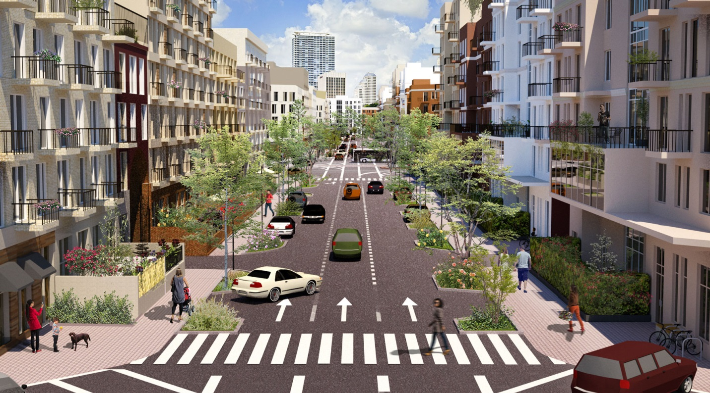
Перейти от строительства отдельно стоящих домов к жилью, ориентированному на человека, стало активным требованием жителей российских городов. «Наш» дом, «наш» подъезд, «наша» детская площадка, «мой» цветник, «мой» парник — всё множество этих понятий составляет сущность социума, где коллективное и личное приобретает смысл его создания, сохранения и бережного содержания. Социум, как владелец законодательно закреплённой коллективной и частной собственности на недвижимость и внутреннюю территорию — это абсолютно другая, качественно новая форма создания жилой среды и отношения к жилью и жилой застройке.*
Организация одностороннего движения на представленном справа городском квартале позволяет иметь круговое движение вокруг каждого из локальных кварталов и достичь транспортной доступности в общественные зоны на улицах «А»-«D» за счёт выделенной полосы с противоположной транспортному движению стороны.*

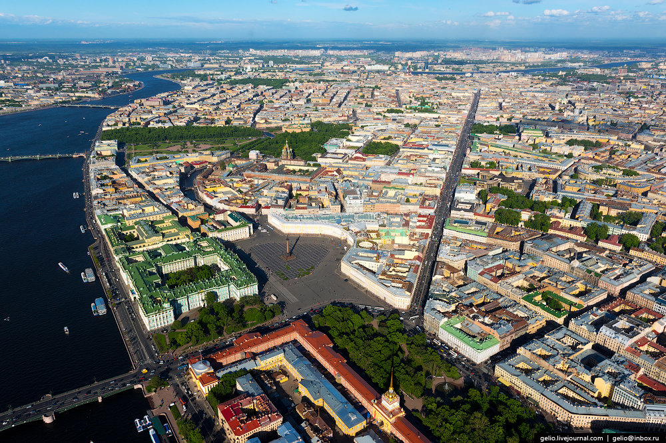

Санкт-Петербург – квартальная застройка

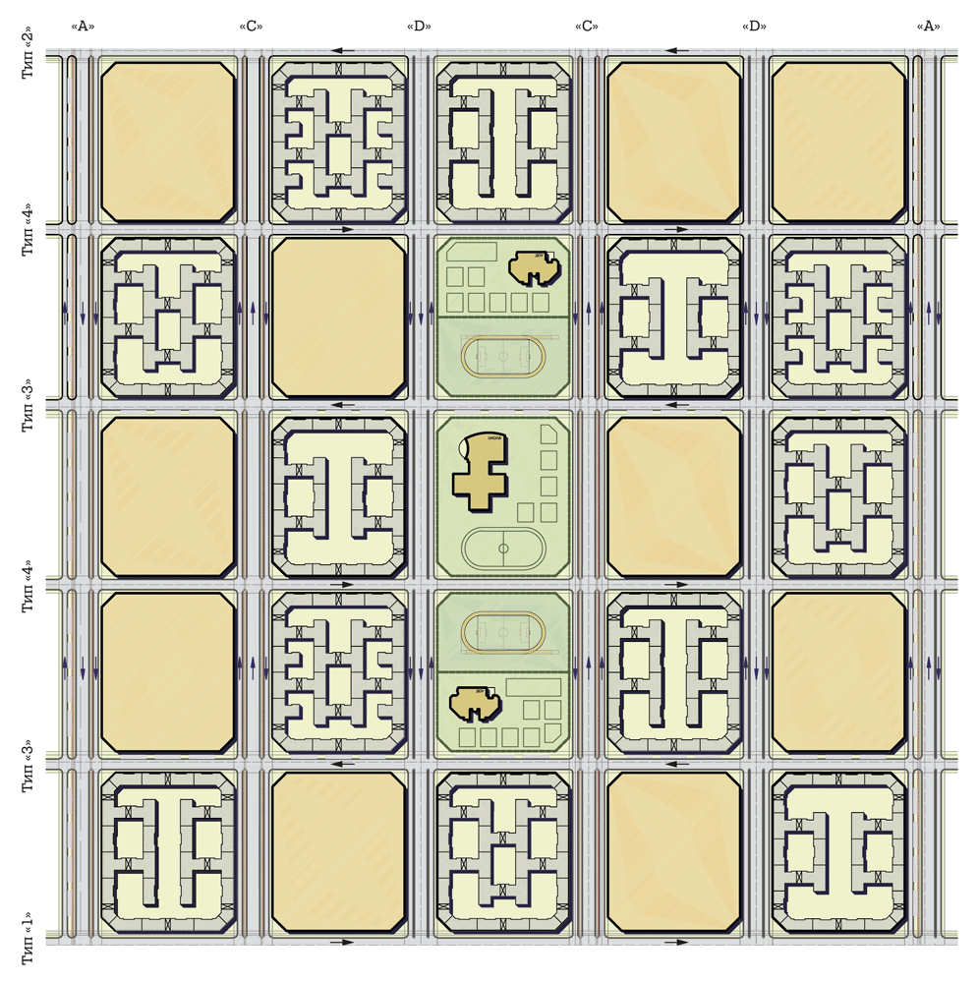
5.2)Правильное расположение домов с улицами
По инсоляции главные улицы «А»-«D» в течение дня наиболее полно обеспечены солнцем и в большей степени приспособлены для посадки зелени с прогулочными зонами и зонами отдыха. Напротив, северная сторона на улицах «1»-«4» не всегда и в достаточной степени имеет солнечное освещение.
Улицы «тип 1» и «тип 2» на комплексной квартальной застройке, являясь жилыми улицами, тем не менее для уравновешивания транспортных потоков имеют развитую дорожную сеть с многополосным односторонним движением во многом повторяющим движение по магистральным улицам.
Организация одностороннего движения в жилом комплексе из 25 кварталов позволяет более компактно организовать жилую застройку, сократив площадь застройки до 20% относительно планировки с двухсторонним движением, создав в пределах локальных кварталов «свой» дом, двор, подъезд.
Перечисленным выше требованиям и принципам удовлетворяет жилой комплекс, выполненный в виде 25 кварталов.
Характеристика комплекса: площадь комплекса — 77,5 га; площадь одного квартала — 3,1 га; жилая и площадь под общественные функции — 550 тыс. м²; соцкультбыт — 9,3 га (школа и 2 детсада); средняя этажность — 9-11 этажей, плотность жилой застройки в зависимости от этажности — 25-31 тыс. м²/га.*

Шлагбаумы и заборы — не лучшее украшение наших городов.
Преимущества квартальной застройки в достаточной степени оцениваются при комплексном освоении городских территорий, измеряемых в интервале площади 80-100 и более гектаров. Городская застройка двадцатью-двадцатью пятью квар талами локальными кварталами позволяет создавать «самодостаточную» среду жизни для нескольких десятков тысяч жителей этих кварталов, включая не только проживание и отдых, но и занятость на небольших производствах и оказании необходимых услуг.*
Собственно, сегодня не новость, когда видим изгороди вокруг одного или нескольких домов. Естественно, это самый простой способ создать закрытое пространство вокруг одного или нескольких домов. Хотя вид изгородей и шлагбаумов не придает идущим вдоль таких домов людям ощущение уютной городской среды.
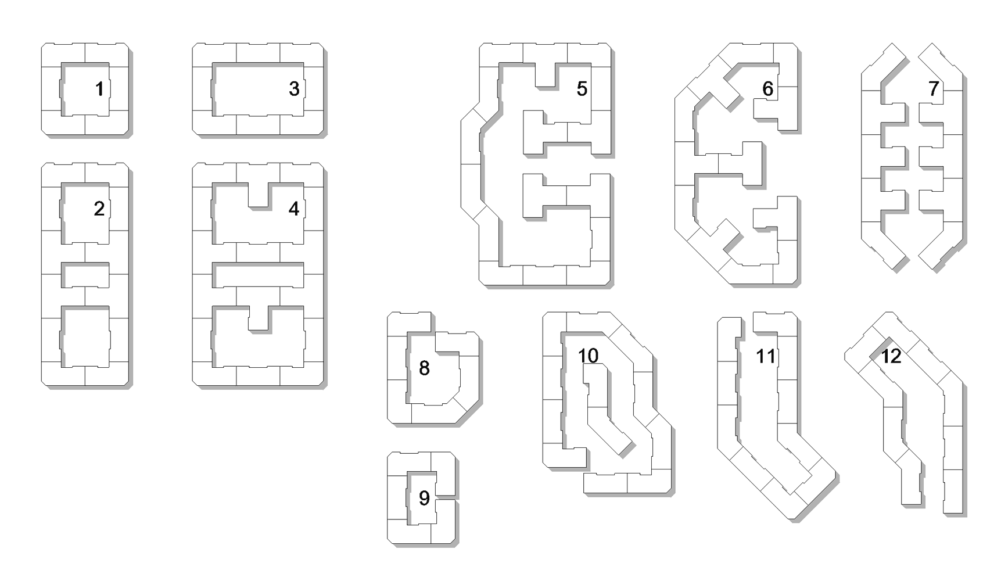
На нескольких примерах замкнутой по периметру (1-4) и открытой (5-12) квартальной застройки можно убедиться в значительном разбросе показателей плотности этих кварталов. При единой 5-этажной высоте всех кварталов виден значительный разброс показателей плотности — от 10 до 34 тыс.м² на гектар. Это говорит о практически неисчерпаемых возможностях в создании эффективной квартальной застройки с «человеческой» по масштабу жилой средой и комфортным жильём. Открытые на иллюстрациях кварталы 5-12 достаточно просто сделать замкнутыми по периметру с помощью арочных ворот — это на решение жителей этих кварталов.*

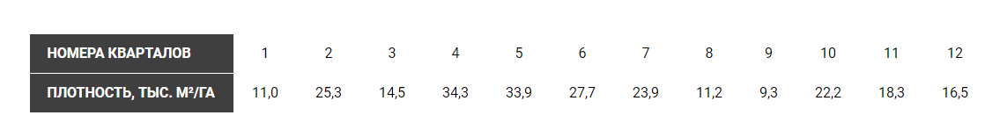

Заключение
В квартальной застройке люди по-настоящему будут ощущать себя дома – не будут переживать за своих детей, которых отправили гулять во двор, не будут волноваться, что их собьёт машина. Им не придётся ехать далеко за какими-то товарами, они будут на первых этажах улиц, их разнообразие будет очень большим. Не будет пробок, общественный транспорт будет очень удобный и быстро доставит вас туда, куда вам надо. Я хочу, чтобы все застройщики переосмыслили план своих райнов, больше думали о людях, меньше о машинах. Также, я хочу, чтобы люди в поисках нового жилья обращали внимание на инфраструктуру и удобность расположения чего бы то ни было.
Список литературы
- 100 советов меру – Илья Варламов, Максим Кац — руководство о том, как сделать российские города красивее, комфортнее и безопаснее и как избежать ошибок прошлого. Мы дадим исчерпывающие рекомендации, как улучшить жизнь жителей — от строительства домов и устройства парковок до установки лавочек и сбора мусора. Попутно покажем лучшие мировые практики городского устройства с опорой на научные исследования.
«100 советов мэру» — это настольная книга градоначальников, муниципальных чиновников и всех, кто интересуется урбанистикой.
- Принципы квартальной застройки - Архитектурно-градостроительная система панельно-каркасного домостроения – статья, полностью посещённая проблема новых жилых комплексов, их решении, и самое главное – квартальной застройке.
- Градостроительство СССР 1955-1970 – сайт totalarch – статья, посвящённая истории, принципах и планах строительства в СССР.
- Обозначения: * - Принципы квартальной застройки
** - Градостроительство СССР 1955-1970

